LAPORAN PRAKTIKUM DESAIN WEB 2
- JUDUL
Praktikum CSS
- TUJUAN PRAKTIKUM
- Memahami konsep dasar dan cara kerja CSS
- Mengenali struktur penulisan CSS
- Dapat mengimplementasikan CSS pada halaman web
- ALAT DAN BAHAN
- Laptop/PC
- Text Editor seperti VS Code
- Web Browser
- Gambar (logo UNS)
- internet
- RINGKASAN MATERI
- CSS singkatan dari Cascading Style Sheet adalah cara untuk memisahkan isi dengan layout halaman web. Singkatnya CSS ini digunakan untuk styling halaman web.
- CSS hanya membutuhkan style sebagai penentu font, warna dan format lain untuk memformat atribut tampilan web.
- Selector id dalam CSS diawali dengan tanda # sedangkan selector Class diawali dengan tanda .
- Selector dan declarator css akan dipanggil ke dalam html agar layout dapat diterapkan
- Inheritance yang merupakan sifat penurunan efek CSS dari sebuah tag HTML kepada tag HTML lainnya. Syarat untuk inheritance adalah: tag tersebut harus berada di dalam tag lainnya.
- Penempatan CSS dalam HTML bisa di inline style(hanya berlaku untuk dokumen itu saja), internal style (tterletak antara tag head), eksternal stye (di luar dokumen dengan ekkstensi .css).
- OUTPUT PROGRAM
Praktikum 4.1 (Margin dan Padding):
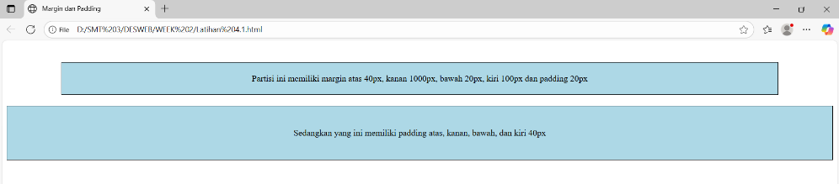
Pratikum 4.2(navigasi):
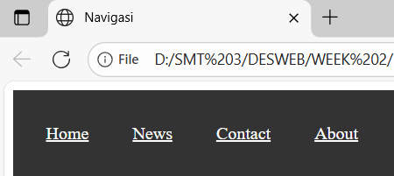

Praktikum 4.3 (inline style):
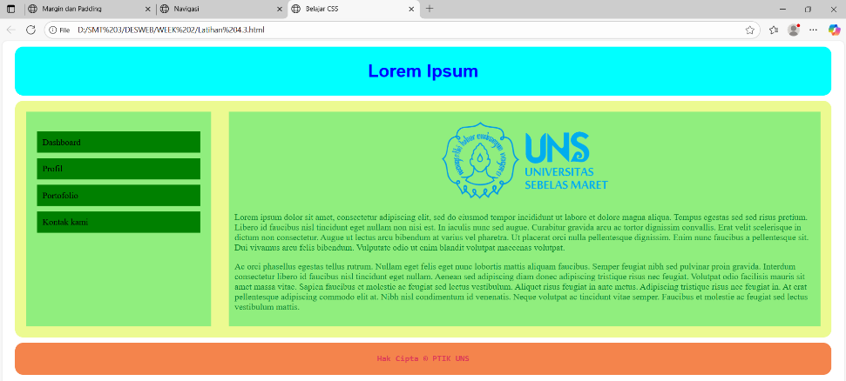Praktikum 4.3 (eksternal style):
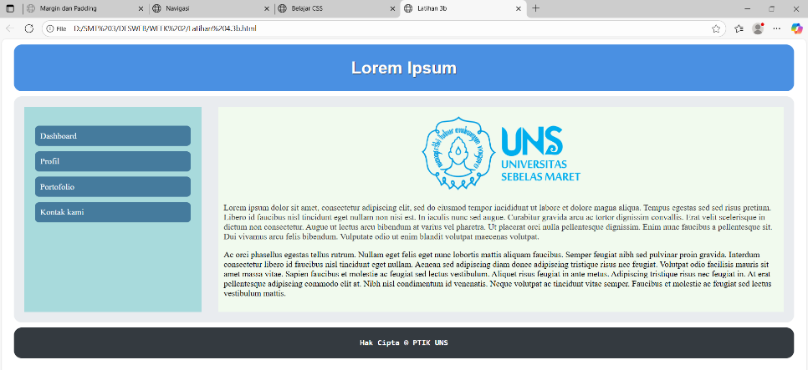

- LANGKAH KERJA
Praktikum 4.1:
- Masuk ke teks editor (VS Code)
- Mengetikkan scrip HTML seperti pada gambar dibawah:
- 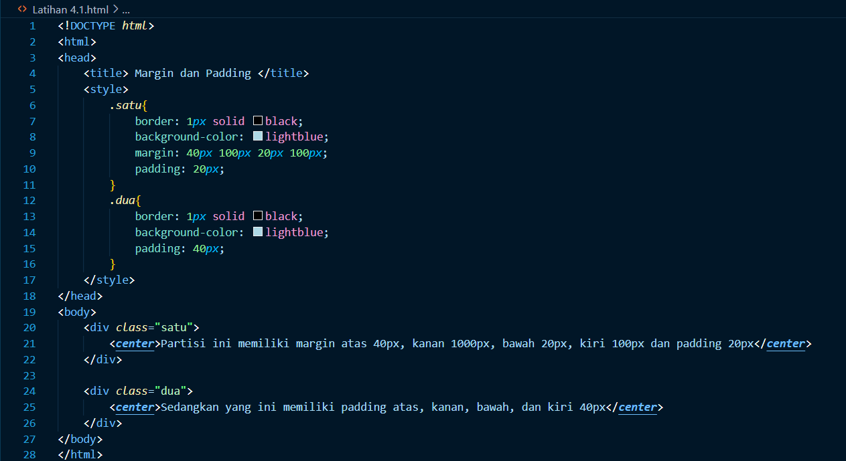
Penjelasan :
<!DOCTYPE html> : mendeklarasikan bahwa file menggunakn type HTML5, kemudian nanti teks editor akan secara otomatis memberikan template HTML
<html></>html> : tag pembuka dan penutup HTML, seluruh elemen harus berada didalamnya
<head></head> : berisi informasi tentang website, tapi tidak ditampilkan di website.
<title></title> : memberikan judul pada tab browser (Margin dan Padding)
<style></style> : digunakan untuk menuliskan aturan CSS secara internal, agar tampilan elemen bisa diatur langsung dari dalam file HTML. Pada gambar, terdapat aturan untuk dua class:
- .satu{…} : mengatur elemen pada class satu yaitu memiliki border 1px dan background berwarna light blue. Selain itu mengatur juga margin (jarak luar) yaitu atas 40px, kanan 100px, bawah 20px, kiri 100px. Dan padding (jarak dalam antara border dengan teks) sebesar 20px.
- .dua{…} : mengatur elemen pada class dua dengan borderline dan background yang sama dengan class .satu, namun di class .dua ini menggunakan padding sebesar 40px di semua sisis.
<body></body> : berisi konten utama yang ditampilkan pada website.
- <div class="satu"> ... </div> : membuat sebuah kotak dengan class satu. Di dalamnya terdapat teks penjelasan tentang penggunaan margin dan padding
- <div class="dua"> ... </div> : membuat sebuah kotak/partisi dengan class dua. Di dalamnya terdapat teks penjelasan tentang padding.
<div></div> : tag untuk mengelompokkan elemen untuk membuat bagian-bagian layout.

- Menyimpan file
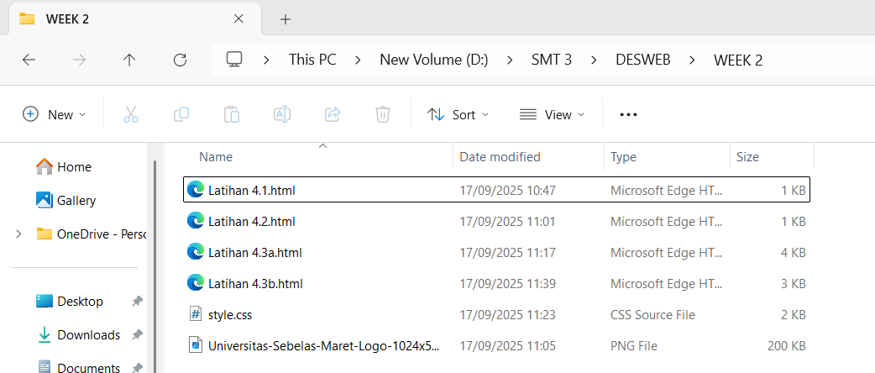
- Membuka file pada web browser untuk melihat tampilan website.
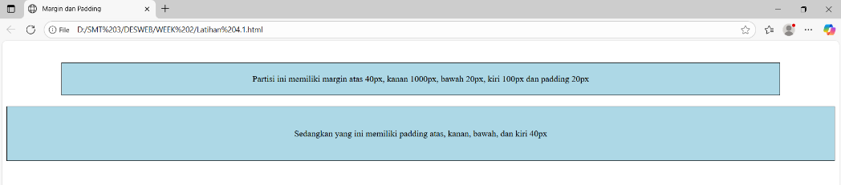

Praktikum 4.2:
- Masuk ke teks editor (VS Code)
- Mengetikkan scrip HTML dan CSS seperti pada gambar dibawah:
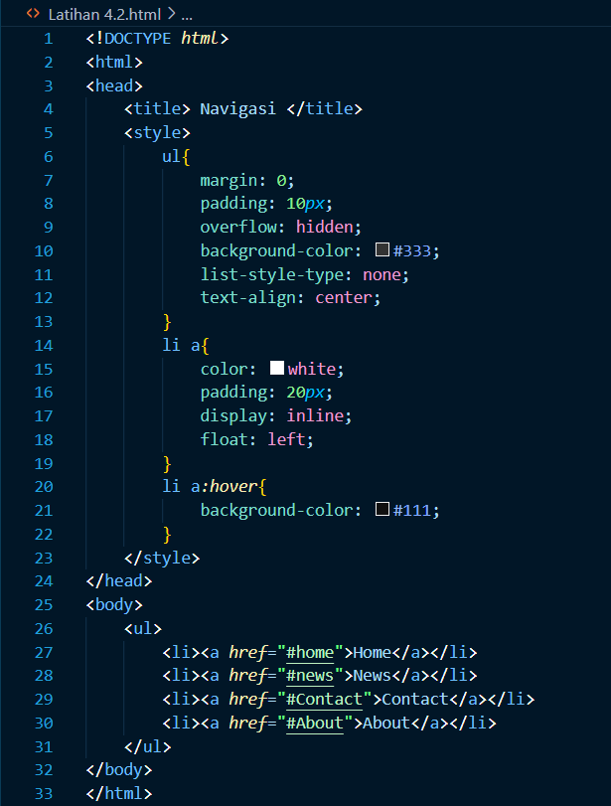
Penjelasan :
<!DOCTYPE html> : mendeklarasikan bahwa file menggunakn type HTML5, kemudian nanti teks editor akan secara otomatis memberikan template HTML
<html></>html> : tag pembuka dan penutup HTML, seluruh elemen harus berada didalamnya
<head></head> : berisi informasi tentang website, tapi tidak ditampilkan di website.
<title></title> : memberikan judul pada tab browser (Navigasi).
<style></style> : digunakan untuk menuliskan aturan CSS secara internal, agar tampilan elemen bisa diatur langsung dari dalam file HTML. Pada gambar, terdapat aturan:
- ul{…}
margin: 0; margin luarnya adalah 0 (tidak ada)
- ul{ ... } :
margin: 0; → menghilangkan jarak luar bawaan pada list.
padding: 10px; → memberi jarak dalam sebesar 10px.
overflow: hidden; → mengatur agar isi list tidak keluar dari batas.
background-color: #333; → memberi warna latar abu tua (hampir hitam).
list-style-type: none; → menghilangkan bullet (titik) pada list.
text-align: center; → membuat konten list rata tengah.
- li a{ ... } : mengatur tampilan link di dalam elemen <li>.
color: white; → teks link berwarna putih.
padding: 20px; → memberi jarak dalam sebesar 20px di sekitarteks link, sehingga terlihat seperti tombol.
display: inline; → menampilkan elemen dalam baris.
float: left; → membuat link rata kiri dan tersusun secara horizontal.
- li a:hover{ ... } : mengatur efek saat kursor diarahkan ke link.
background-color: #111; → mengubah warna latar link menjadi lebih gelap ketika di-hover.

<body></body> : berisi isi halaman yang ditampilkan pada browser.
- <ul> ... </ul> : membuat daftar (unordered list) yang berfungsi sebagai menu navigasi.
- <li><a href="#home">Home</a></li> : item menu dengan link menuju bagian #home.
- <li><a href="#news">News</a></li> : item menu menuju #news.
- <li><a href="#contact">Contact</a></li> : item menu menuju #contact.
- <li><a href="#about">About</a></li> : item menu menuju #about
- Simpan file
- Membuka file pada web browser untuk melihat tampilan website.

Praktikum 4.3a:
- Masuk ke teks editor (VS Code)
- Mengetikkan scrip HTML seperti pada gambar dibawah:
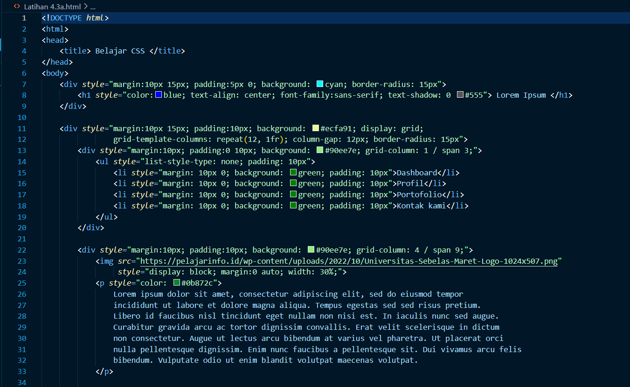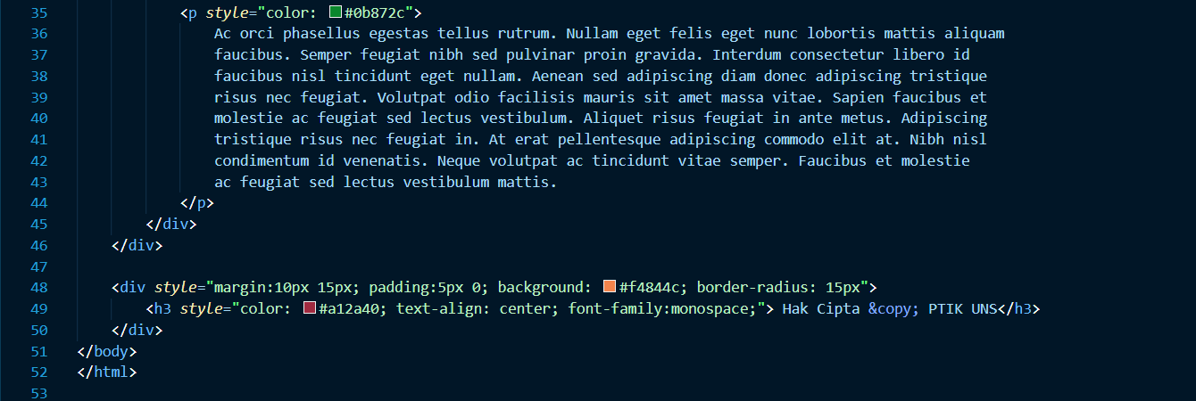
Penjelasan:
<!DOCTYPE html> : mendeklarasikan bahwa file menggunakn type HTML5, kemudian nanti teks editor akan secara otomatis memberikan template HTML
<html></>html> : tag pembuka dan penutup HTML, seluruh elemen harus berada didalamnya
<head></head> : berisi informasi tentang website, tapi tidak ditampilkan di website.
<title></title> : memberikan judul tab browser (Belajar CSS)
<body></body> : berisi informasi dan pengaturan utama yang akan ditampilkan pada website. Dalam body ini ada 3 bagian utama yaitu:

- Header
- <div></div> : memberikan margin 10px dan 15px, background cyan, border-radius (membuat bordernya melengkung) dengan radius 15px.
- <h1></h1> : dengan tulisan paling besar yang akan ditampilkan dengan warna biru , teks center, jenis font nya sans-serif serta bayangan teks dengan kode warna #555
- Tengah
- <div> ini berfungsi sebagai grid container dengan 12 kolom, jarak antar kolom 12px, latar kuning muda (#ecfa91), dan sudut melengkung.
- Pada kolom bagian kiri :
Sidebar mengambil kolom ke-1 sampai kolom ke-3 dari grid.
Berisi <ul> tanpa bullet, dengan padding.
Setiap <li> punya margin atas-bawah 10px, latar hijau, dan padding 10px (seperti tombol menu).
- Pada kolom bagian kanan (utama):
Mengambil kolom ke-4 sampai ke-12 dari grid.
Ada gambar logo (UNS) ditampilkan di tengah dengan lebar 30%.
Terdapat dua paragraf teks berwarna hijau tua (#0b872c).
- Footer
- <div></div> : menjadi footer dengan background orange dan border radius 15px
- <h2></h3> : tampilan teks ukuran kecil dengan warna merah tua dan jenis font monospace.

- Simpan file dengan nama Latihan 3
- Membuka file pada web browser untuk melihat tampilan website.
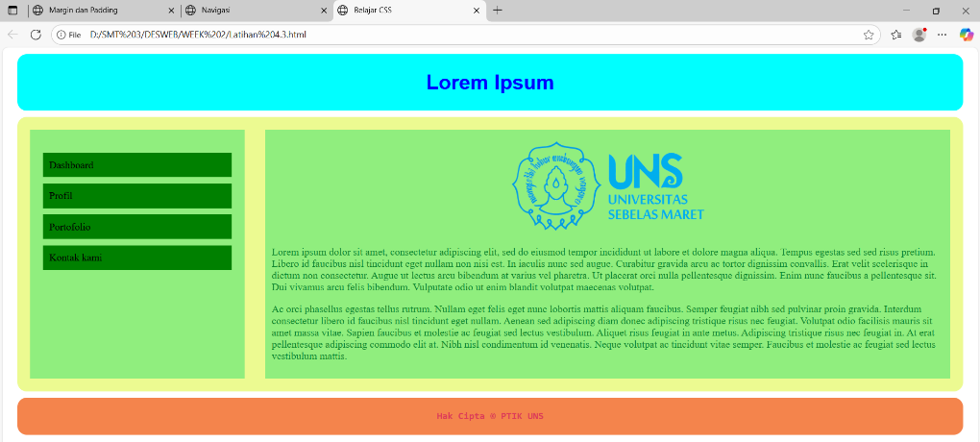

Latihan 4.3b:
- Masuk ke teks editor (VS Code)
- Mengetikkan scrip CSS seperti pada gambar dibawah:
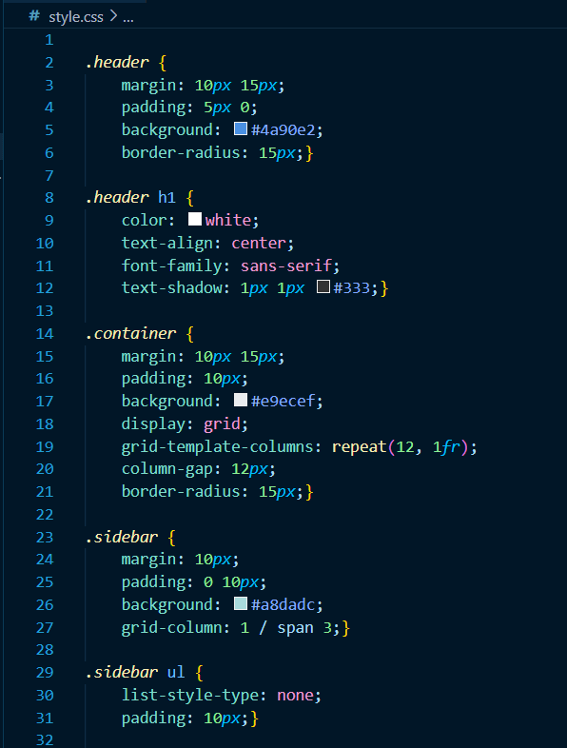
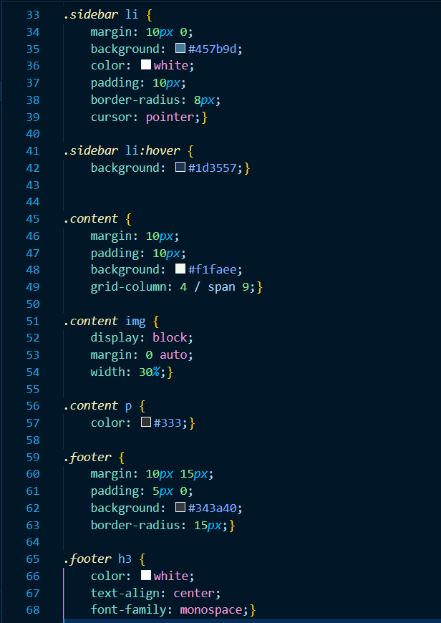
Penjelasan:
Membuat class untuk masing-masing tampilan :
- class .header dengan ketentuan margin atas bawah 10px kiri kanan 15px, Padding atas bawah 5px, Background biru , Radius border 15px
- class .header h1(teks nya) dengan ketentuan warna putih, teks rata tengah, font sans-serif, bayangan teks 1px kanan bawah dengan abu tua
- - .container menentukan .header dengan Padding atas bawah 5px, Background biru , Radius border 15px
- .sidebar : ketentuan margin 10px, padding atas bawah 0 kanan kiri 10px, background biru muda, dan menempati grid dari kolom 1 sepanjang 3 kolom.
- .sidebar ul dengan ketentuan list style none (tanpa bullet) serta padding 10px.
- Simpan file daam bentuk CSS
- Mengetikkan scrip HTML seperti pada gambar dibawah:
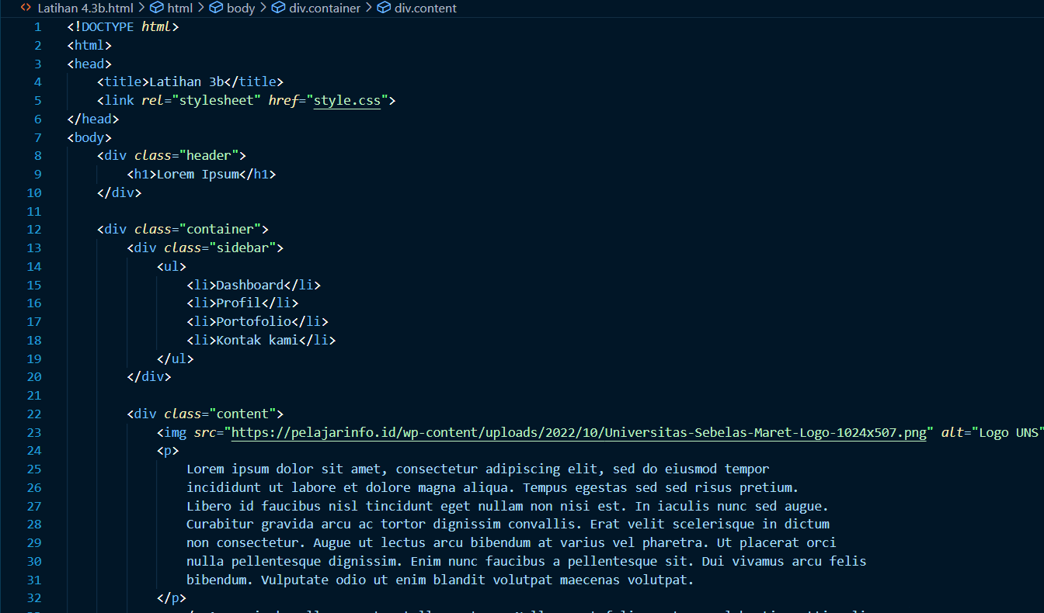
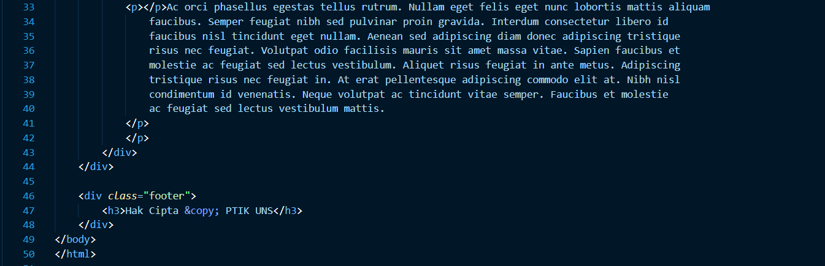
Penjelasan:
<!DOCTYPE html> digunakan untuk mendefinisikan bahwa dokumen ini adalah HTML5.
<head> berisi <title>Latihan 3b</title> untuk memberi judul pada halaman, dan <link rel="stylesheet" href="style.css"> yang berfungsi memanggil file CSS eksternal bernama style.css agar halaman HTML mendapatkan styling dari file tersebut.
Class .header dipakai untuk menampilkan judul “Lorem Ipsum” menggunakan tag <h1>.
Class .container adalah wadah utama yang berisi dua bagian, yaitu .sidebar dan .content.
Class .sidebar berisi daftar menu navigasi (Dashboard, Profil, Portofolio, Kontak kami) menggunakan list <ul> dan <li>.
Class .content berisi gambar logo UNS dengan tag <img> serta teks paragraf <p> berisi contoh lorem ipsum.
Class .footer dipakai untuk menampilkan teks hak cipta dengan <h3>Hak Cipta © PTIK UNS</h3>
- Simpan file dalam folder yang sama dengan file CSS
- Membuka file pada web browser untuk melihat tampilan website.
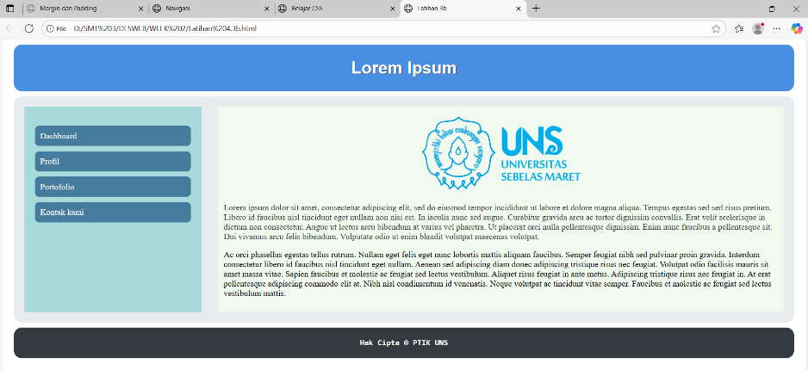
- KESIMPULAN
Dari praktikum desain web dengan materi CSS ini dapat disimpulkan bahwa penggunaan CSS sangat membantu dalam memisahkan antara konten dan tampilan (layout) sebuah halaman web. Dengan CSS, elemen-elemen HTML dapat diatur margin, padding, warna, font, tata letak, maupun efek visual lainnya sehingga tampilan website menjadi lebih rapi dan menarik. Praktikum ini juga memperlihatkan bahwa CSS bisa diterapkan dengan beberapa cara, yaitu inline style, internal style, maupun eksternal style, dan penggunaan eksternal style lebih direkomendasikan karena membuat kode lebih terstruktur dan mudah dikelola. Selain itu, konsep selector, class, id, serta sifat inheritance dalam CSS sangat penting dipahami untuk mengatur tampilan dengan tepat.

